转发关于确定首批市直机关主题党日
活动基地的通知

各市属学校党组织、民办高校党委、市管高校党委：
现将《关于确定首批市直机关主题党日活动基地的通知》
（合史志〔2021〕12号）转发给你们，请结合实际参照开展相关活动。

中共合肥市教育局委员会
2021年6月9日

中共合肥市委组织部  中共合肥市委市直机关工作委员会  中共合肥市委党史和地方志研究室 | 文件

合史志〔2021〕12号

关于确定首批市直机关主题党日
活动基地的通知

市直各单位，各县（市）区委组织部、机关工委、党史和地方志研究室：
革命博物馆、纪念馆、党史馆、烈士陵园等是党和国家红色基因库。为加强党史学习教育，贯彻落实《中共合肥市委党史学习教育领导小组关于印发<合肥市党史学习教育工作方案>的通知》要求，充分发挥红色资源在市直机关党员干部党史学习教育中的重要作用，根据各县（市）区和市直有关部门申报情况，经评审并研究决定，中国共产党合肥历史馆等15个单位作为首批市直机关主题党日活动基地。
市直各单位要坚持以党的政治建设为统领，抓好思想教育这个根本，有组织、有计划地安排所属党组织到活动基地开展主题党日活动，教育引导党员干部牢记党的宗旨，加强党性锤炼，接受精神洗礼，更加自觉地为实现新时代党的历史使命不懈奋斗。要联系单位实际，把参观活动基地与学习贯彻习近平总书记考察安徽重要讲话精神结合起来，与学习贯彻党的十九届五中全会精神结合起来，与正在开展的党史学习教育结合起来，使参观学习的过程成为凝聚思想共识、增强干事合力的过程，不断提高机关党员干部的政治判断力、政治领悟力、政治执行力，进一步传承红色基因、坚定理想信念，把党史学习教育成果转化为强大动力和硬实举措，转化为建设“五高地一示范”的具体行动。

附：市直机关主题党日活动基地一览表
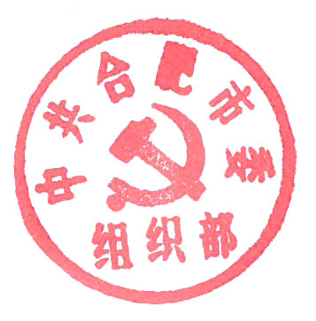


中共合肥市委组织部 中共合肥市委市直机关工作委员会

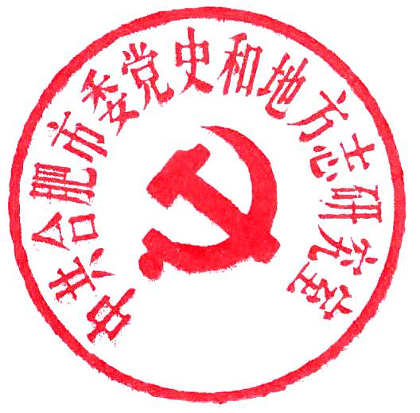
中共合肥市委党史和地方志研究室
2021年6月4日
附件
市直机关主题党日活动基地一览表
制表单位：中共合肥市委党史和地方志研究室 制表日期：2021年6月4日
序号 | 基地名称 | 联系人 | 联系电话 | 属地 | 备注
1 | 中国共产党合肥历史馆 | 刘 伟 | 67826900；18956051563 | 肥东县 | 七一开馆
2 | 渡江战役纪念馆 | 葛 刚 | 69127606；13965018543 | 包河区
3 | 合肥蜀山烈士陵园 | 郑 震 | 65322230；13033002218 | 蜀山区
4 | 渡江战役总前委旧址纪念馆 | 李 明 | 67363135；13855120728 | 肥东县
5 | 中共合肥北乡支部纪念馆 | 耿言林 | 66861001；13955115758 | 长丰县
6 | 新四军江北指挥部纪念馆 | 卢广琳 | 87071667；18256505102 | 庐江县
7 | 李克农故居 | 刘小刚 | 88511272；13965441206 | 巢湖市
8 | 中国农村包产到户纪念馆 | 吴兰兰 | 68201128；15922427106 | 肥西县
9 | 蔡永祥烈士纪念馆 | 丁家玉 | 69018671；15155161575 | 肥东县
10 | 杨庙镇革命事迹陈列馆  （刘云峰烈士纪念馆） | 孟凡成 | 66511001；13856925263 | 长丰县
11 | 陈原道故居 | 刘 伟 | 88155055；13956665357 | 巢湖市
12 | 肥西县烈士陵园 | 杨旭东 | 68830351；18905698299 | 肥西县
13 | 茶壶山革命烈士陵园 | 丁家玉 | 69018671；15155161575 | 肥东县
14 | 庐江县革命烈士陵园 | 余亮亮 | 82552007；18326005168 | 庐江县
15 | 巢湖市南山烈士陵园 | 尹 喆 | 82602316；18905653062 | 巢湖市

中共合肥市委党史和地方志研究室 2021年6月4日印发

